Messevorbericht zur GAT (30.9. bis 1.10.2014) in Karlsruhe
Kontinuierliche und vollautomatische Überwachung und Regelung von Odoriersystemen

Aus Sicherheitsgründen verlangt der Deutsche Verein des Gas- und Wasserfaches e. V. (DVGW) normalerweise eine Kontrolle der Odorieranlagen innerhalb von vier Wochen. Die Lewa GmbH hat nun eine neue Steuerung entwickelt, durch die Soll- und Ist-Wert der Gasmenge beziehungsweise des Odormittels kontinuierlich verglichen werden, so dass diese Überprüfungen entfallen oder zumindest in größeren Abständen erfolgen können. Die Konzentration des Odormittels kann in digitalen Schritten eingestellt werden, so dass die aufwändige Regelung der Konzentration über die Hubverstellung überflüssig wird. Die Sicherheit bleibt dabei in vollem Umfang gewährleistet und ist gleichbleibend hoch. Die neue Steuerung OCU (Odor Control Unit) wird zusammen mit den Lewa Odoriersystemen für Erd-, Bio- und Flüssiggas auf der GAT vorgestellt und ist ab Oktober lieferbar.

Die Steuerung besteht aus einem oder zwei Netz- und Leistungsteilen SPU, einer Steuereinheit OCU, die zur Ansteuerung von ein oder zwei Magnet- oder motorisch betriebenen Pumpen dient, und – je nach Anforderung – zusätzlichen Erweiterungsbaugruppen. Die CPU ist modular aus 19‘‘-Steckkarten aufgebaut und kann entsprechend der Gegebenheiten vor Ort im 19‘‘-Baugruppenträger mit eingebautem Motherboard oder im CC 7000 Wandgehäuse aus Kunststoff nach Schutzart IP66 – ebenfalls mit eingebautem Motherboard – geliefert werden. Die Ankopplung der Erweiterungsbaugruppen, etwa für zusätzlich benötigte Ein- und Ausgänge oder Sonderfunktionen, zum Beispiel die Füll-Logik betreffend, erfolgt per plug&play über die Digitalausgänge zur SPU oder über einen BUS.
Alle Einstellungen werden dialoggeführt über neun Tasten vorgenommen, wobei verschiedene Sprachen wählbar sind. Durch die präzise Einstellung in digitalen Schritten von 0,1 µl//Nm³ beziehungsweise mg/Nm³ sowie die automatische Überwachung und Nachregelung wird das Odormittel optimal genutzt. Der Füllstand wird nicht mehr wie früher über eine Sonde mit Auswertelektronik gemessen, sondern anhand der Parametrierung beim Befüllen des Tanks berechnet. Bei Abweichungen erfolgt eine vollautomatische Korrektur im geschlossenen Regelkreis. Die Toleranzgrenze liegt bei ±1 Prozent. Werte darüber oder darunter werden als Störung über eine rote LED und in Klarschrift im hintergrundbeleuchteten Display angezeigt. 200 Fehlermeldungen können außerdem mit Datum und Uhrzeit gespeichert werden. Bei defektem Gaszähler oder für Servicezwecke kann in die Betriebsart „Intern“ gewechselt und so eine gewünschte Gasmenge simuliert werden. Wichtige Betriebsdaten stehen nicht nur zur Registrierung zur Verfügung, sondern können, beispielsweise via Lewa Netportal, auch an die Leitzentrale des Betreibers übertragen werden. Durch die einfache Handhabung und das Wegfallen der aufwändigen manuellen Einstellung der Konzentration über die Hubverstellung sinken der Zeitaufwand und die laufenden Kosten für den Betreiber.
Neben der Steuerung selbst gibt es ein weiteres Novum, mit dem sich Lewa auf der GAT präsentiert: Das Pumpengehäuse und der Durchflussmesser der Odorieranlage, auf der die Steuerung für die Messe verbaut ist, sind aus Plexiglas, so dass die beweglichen Innenteile des Systems besser zu sehen sind. Normalerweise werden alle fluidberührten Teile aus korrosionsbeständigem Edelstahl gefertigt. Die Auslegung der Anlage erfolgt nach geltenden nationalen und internationalen Regelwerken. Ganz bewusst setzt Lewa dabei auf bewährte Standard-Komponenten, die entsprechend der Kundenanforderungen kombiniert und erweitert werden können. Die Odoriersysteme sind für viele Gase und Gasgemische von Erdgas über Flüssiggas, Biogas und technische Gase bis hin zu Sauerstoff oder Stickstoff einsetzbar. Je nach Anwendungsfall werden magnetbetriebene, pneumatisch oder elektrisch betriebene Pumpen verwendet, wobei der Förderstrom maximal 40 l/h beträgt und der Förderdruck bei bis zu 300 bar liegt. Neben ihrer hermetischen Dichtheit sowie einer präzisen Dosierung zeichnen sich die Anlagen dank ihres modularen Aufbaus durch eine einfache und sichere Bedienung und Wartung sowie durch ihre Wirtschaftlichkeit aus.
Auf der GAT steht der Product Manager, Walter Richter, in der dm-arena, Stand C 7.3 für erste Gespräche und konkrete Anfragen zur Verfügung.

Was: GAT
Wann: 30. September bis 1. Oktober 2014
Wo: Messegelände Karlsruhe, dm-arena, Stand C 7.3
Ansprechpartner: Walter Richter
Weitere Informationen: www.lewa.de

Die LEWA GmbH wurde 1952 von Herbert Ott und Rudolf Schestag als Familienunternehmen gegründet und ist heute der weltweit führende Hersteller von Dosier- und Prozess-Membranpumpen sowie von kompletten Dosieranlagen für die Verfahrenstechnik. Die Firma mit Hauptsitz in Leonberg entwickelte sich in wenigen Jahrzehnten zu einer internationalen Gruppe und sieht ihre Position auf dem Weltmarkt durch die Integration in die japanische Nikkiso Co. Ltd. im Jahr 2009 weiter gestärkt. Als forschendes und produzierendes Unternehmen entwickelt LEWA Technologien und erarbeitet Lösungen für die unterschiedlichsten Applikationen seiner Kunden. Die Produkte kommen hauptsächlich in der Öl- und Gasindustrie, im Bereich Gasodorierung, in Raffinerien und der Petrochemie, aber auch bei der Herstellung von Kunststoffen, Wasch- und Reinigungsmitteln zum Einsatz. Weitere Anwendungsgebiete finden sich in der Chemie, der Kosmetikindustrie, in der Pharma- und Biotechnologie, im Segment Lebensmittel und Getränke sowie in der Energieversorgung. LEWA hat derzeit etwa 1000 Mitarbeiter und besitzt weltweit 16 Tochtergesellschaften sowie Vertretungen und Vertriebsbüros in mehr als 80 Ländern.

Bildmaterial:
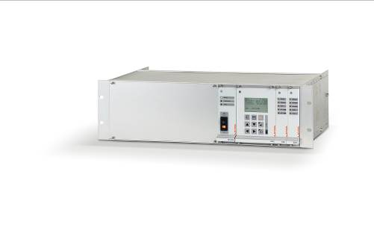
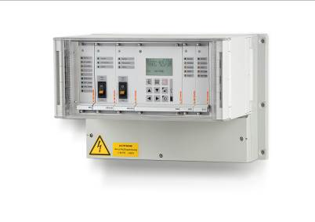
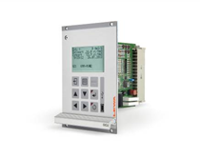
Bild-ID: OCU_1.jpg, OCU_19 rack.jpg und OCU_CC7000.jpg
Bildunterschrift: Die vollautomatische Odorsteuerung OCU kann im 19‘‘-Baugruppenträger oder im Wandaufbaugehäuse geliefert werden.
Quelle: LEWA GmbH

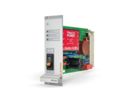
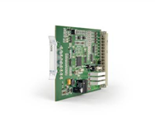
Bild-ID: SPU.jpg
Bildunterschrift: Die SPU dient als Netzgerät und Magnetpumpen-Leistungsteil zur Ansteuerung eines Magnetventils in der Druckleitung.
Quelle: LEWA GmbH

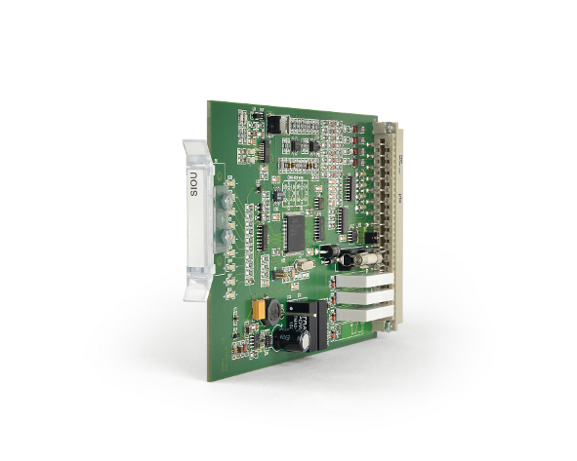
Bild-ID: SIOU.jpg
Bildunterschrift: Mit der SIOU-Erweiterung, die hinter die OCU verbaut wird, kann die Regelung freigeschaltet werden und es kommen zusätzliche Ein- und Ausgänge sowie Sonderfunktionen hinzu.
Quelle: LEWA GmbH

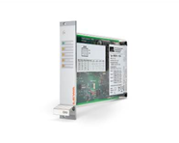
Bild-ID: IOU.jpg
Bildunterschrift: Die IOU-Karte besitzt eine eigene Frontplatte mit LEDs und kommt bei zusätzlich benötigten Ein- und Ausgängen oder Sonderfunktionen zum Einsatz.
Quelle: LEWA GmbH

Bild-ID: EXU.jpg
Bildunterschrift: Die EXU-Baugruppe wird über die SPU mitversorgt und für digitale Ex-Eingänge, zum Beispiel vom KMM-Durchflussmesser, benutzt.
Quelle: LEWA GmbH

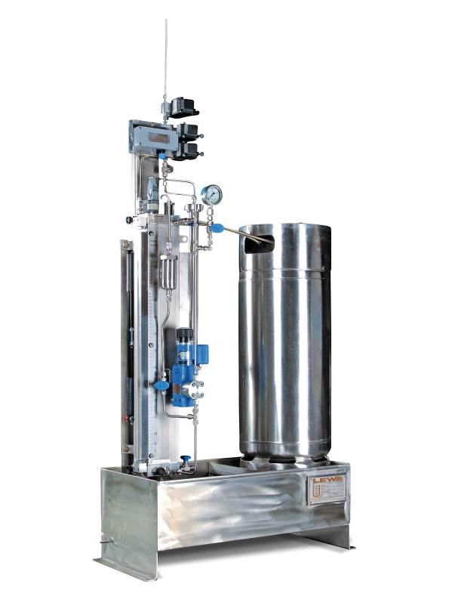
Bild-ID: Odorieranlage.jpg
Bildunterschrift: Durch ihren modularen Aufbau sind die Odoriersysteme von Lewa besonders wirtschaftlich. Je nach Anwendung gibt es stationäre und Wechselbehälter in Größen von 25 bis zu 1.000 l, für Großanlagen sogar bis zu 10.000 l.
Quelle: LEWA GmbH

Mehr Info für Leser/Zuschauer/Interessenten:

LEWA GmbH
Ulmer Straße 10, 71229 Leonberg
Tel.: 07152 14-0, Fax: 07152 14-1303
E-Mail: lewa@lewa.de
Internet: www.lewa.de

Mehr Info für die Redaktion
Pressebüro Beatrix Gebhardt-Seele
Leonrodstraße 68, 80636 München
Tel.: 089 500315-0, Fax: 089 500315-15
E-Mail: pressebuero@gebhardt-seele.de
Internet: www.gebhardt-seele.de

Abdruck unter Nennung der Quelle honorarfrei, Belegexemplar erbeten

